NOLLYWOOD AND BOLLYWOOD Get ready
Problem: Are Bollywood and Nollywood a copy or an evolution of Hollywood?
Approach recap: Quel rôle joue la mondialisation dans le dynamisme de la vie sociale, culturelle et économique dans chaque aire géographique ? Favorise-t-elle la diversité ou la menace-t-elle ? Entraîne-t-elle une affirmation de la particularité ? Modifie-t-elle la particularité locale ou individuelle au profit d’une « citoyenneté mondiale » ? La mobilité (intellectuelle, physique ...) caractérise le monde actuel et implique la multiplication des contacts, des échanges, des partenariats tout en posant les questions de l’acculturation, de l’intégration, de l’adaptation, de l’inclusion, etc. Cette mobilité suppose le franchissement de frontières géographiques et politiques. Les questions liées à l’ouverture et à la fermeture des frontières sont à la source de nombreuses tensions qui sont traitées différemment selon l’histoire et la culture des zones géographiques concernées. Le terme de frontière est appréhendé dans ses différentes acceptions (frontière historique, culturelle, linguistique etc.). Les élèves réfléchissent en particulier aux frontières qui existent au sein d’une société entre des groupes différents (entre générations, groupes sociaux, quartiers, clans...)
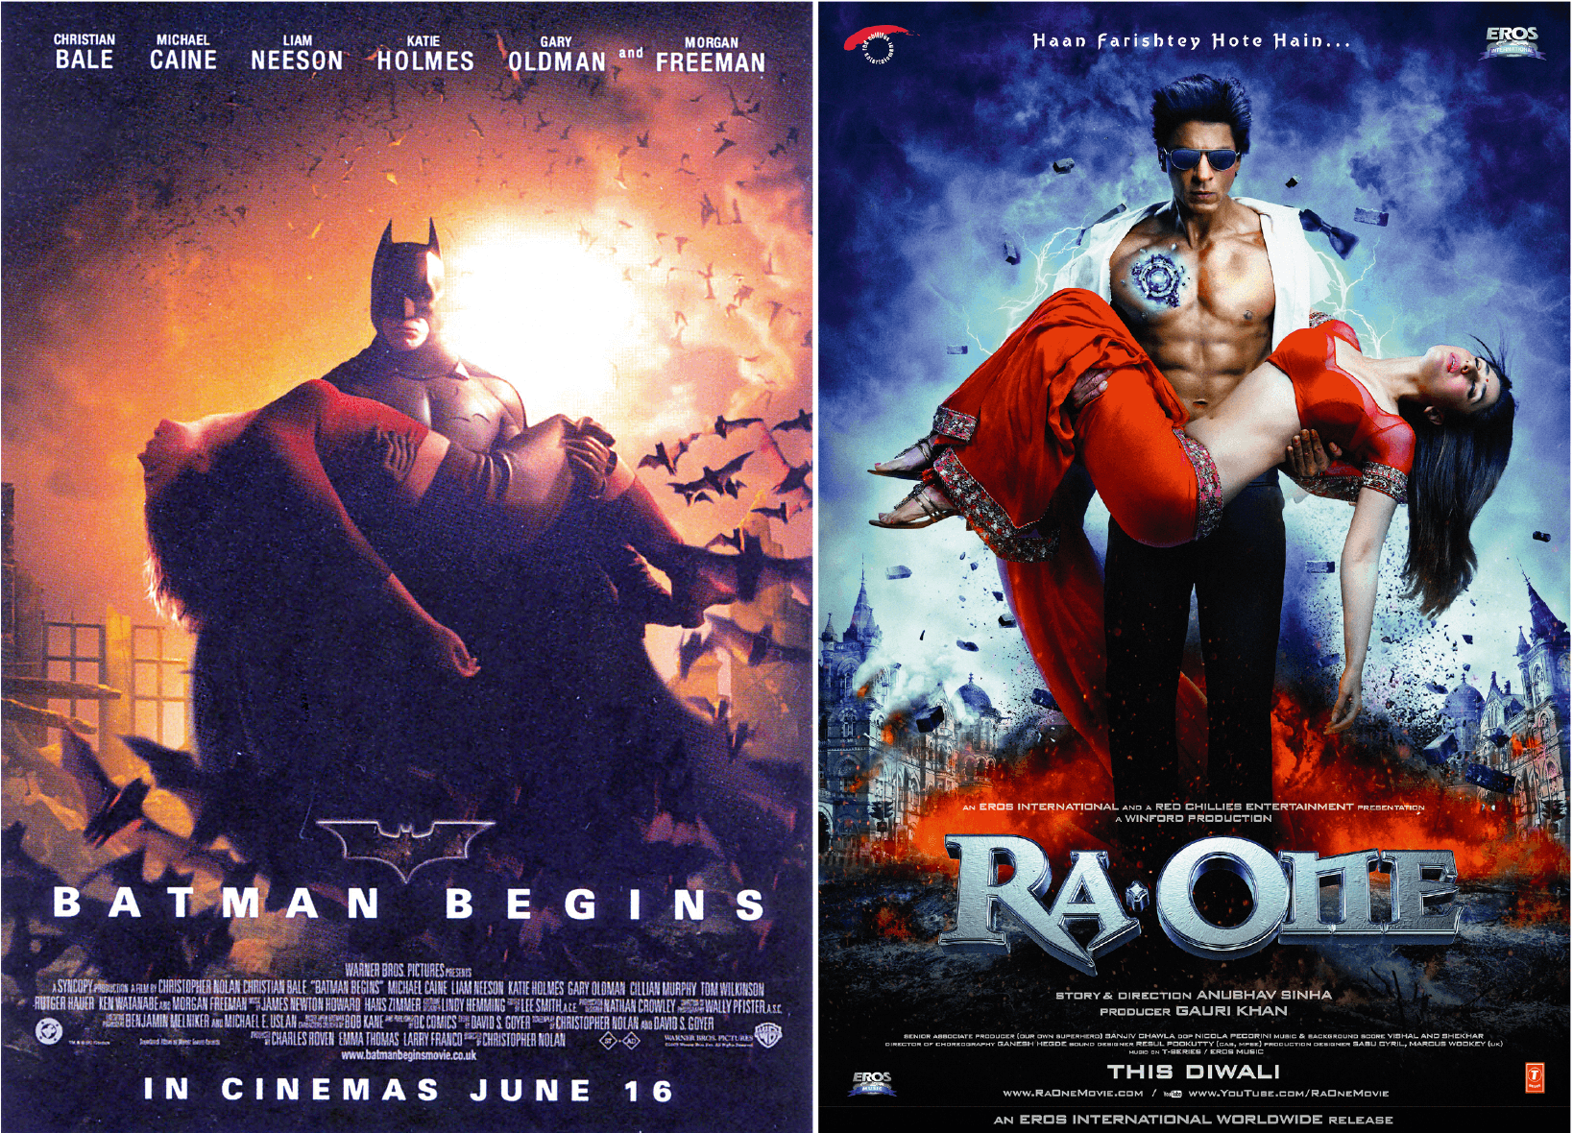
Hollywood and Bollywood twin movie posters: Batman Begins, by Christopher Nolan 2005 and Ra One, by Anubhav Sinha, 2011.

Exercise 1: Observe the two posters. Spot three similarities and three differences. What seems typically Indian in the Ra One poster? What seems typically American in the Batman poster?
Exercise 2: Watch the video. What are the characteristics of this movie genre? What is different with Hollywood films?
Exercise 3: Discuss the brainstorming questions: How can these twin posters illustrate or contradict the questions?
Exercise 4: “Be in the limelight spotlight.” With the photo and a note, rephrase it and give examples.
Exercise 5: Brainstorming question: Are Bollywood and Nollywood films recognizable? Can they find their inspiration in Hollywood film culture and still create a strong cinematographic identity?

